Sumário

- INTRODUÇÃO | 2
- ALGORITMOS UTILIZADOS | 3
- Introdução | 3
- VPR | 3
- SEGA | 6
- Comparação do VPR e do SEGA com outros roteadores | 9
- ALGORITMO IMPLEMENTADO | 10
- Introdução | 10
- Descrição do Algoritmo | 11
- Definição das Estruturas | 11
- RESULTADOS E CONCLUSÕES | 14
- Introdução | 14
- Resultados e Conclusões | 14
- BIBLIOGRAFIA | 15
ANEXOS | 17
- Anexo I – Arquivo de entrada do software implementado | 17
- Anexo II – Definição das Estruturas. | 18
- Anexo III – Execução do VPR em um circuito. | 20
- Anexo IV - Arquivo com formato .net. | 23
- Anexo V – Descrição de um circuito para o software SEGA. | 24

- Introdução

O presente trabalho visa aprofundar os conhecimentos sobre os roteadores VPR e SEGA. A motivação para estudá-los é que os dois utilizam um algoritmo da classe Maze, para efetuar o roteamento. A diferença entre eles é que o VPR realiza o posicionamento e o roteamento global e o SEGA precisa usar o próprio VPR ou outros dois softwares (ALTOR e LocusRoute) para a realização destas tarefas. Através da realização deste estudo aprofundado é possível constatar que a função custo é diferente e também o algoritmo da classe Maze é diferente do proposto por Lee.
O segundo objetivo deste trabalho é propor uma estrutura, de forma a modelar o dispositivo FPGA na forma de um grafo parametrizado. Com o dispositivo FPGA modelada desta forma, a tarefa de rotear um circuito é feita de uma forma mais suave, pois rotear significa encontrar a menor distância entre dois pontos. Para isso pode se usar algoritmos que já foram testados e comprovados.
E por fim, mas não por isso menos importante, será iniciada a fase de implementação do algoritmo de roteamento Maze, onde a principal diferença entre os dois algoritmos estudados (SEGA e VPR) está na utilização de uma biblioteca de funções paralelas, a fim de reduzir o tempo de execução pela metade. O trabalho está dividido em três partes, na primeira parte, será apresentado um profundo estudo sobre os softwares SEGA e VPR, bem como exemplos de roteamento. A segunda parte versa sobre o algoritmo que será implementado, onde serão descritos o algoritmo e as estruturas e por fim, um histórico do andamento do trabalho.

- Algoritmos Utilizados
2.1 Introdução

O objetivo deste capítulo é fornecer ao leitor uma visão geral dos algoritmos utilizados para a realização do roteamento detalhado de dois softwares que podem ser facilmente encontrados na rede WWW.

2.2 VPR [BET97]

O VPR (“Versatile Place and Route”) é uma ferramenta de posicionamento, roteamento global e roteamento detalhado para FPGAs. O algoritmo de posicionamento utilizado é o de re-cozimento simulado [KIR83] (“Simulated Annealing”), onde a chave do problema está em uma função custo linear que leva em consideração a dificuldade de conexão em regiões com diferentes larguras de canal. O roteamento é realizado através de uma variação do algoritmo PathFinder (negociador de congestionamento) [EBE95]. O algoritmo utiliza um algoritmo Maze para rotear cada rede. Se acontece de uma rede ficar bloqueada, então é realizado “rip-up” e “re-route” até que a conexão bloqueada seja roteada.
Este tipo de algoritmo nos dias de hoje é muito importante, pois existe a necessidade de desenvolver ferramentas flexíveis, podendo assim ser utilizado em qualquer arquitetura de FPGA. A flexibilidade desse software é que entre os parâmetros de entrada é determinada em qual a arquitetura alvo de FPGA, podendo inclusive ser um FPGA não comercial. Neste arquivo os seguintes parâmetros podem ser modelados:

- no bloco lógico o número de entradas e saídas
- em que lados do bloco lógico podem ser acessadas as entradas e as saídas
- a equivalência lógica entre os pinos de entrada e saída
- o número de “PADS” de E/S colocados em uma coluna ou uma linha do FPGA
- a largura relativa dos canais de roteamento horizontais e verticais
- a largura relativa dos canais em diferentes regiões de roteamento
- a arquitetura da matriz de chaves, ou seja, quais as conexões que são permitidas
- o número de trilhas que cada pino de entrada do bloco lógico pode se conectar (F_{c})
- o valor de F_{c} para as saídas dos blocos lógicos
- o valor de Fc para os “PADS” de E/S.

O arquivo que contém todas as informações sobre o projeto, pode ser escrito em todos os formato aceitos pelo SIS [SEN92], utilizado para fazer a otimização lógica do circuito projetado. O passo seguinte é a realização do mapeamento tecnológico que é realizado utilizando o software FlowMap [CON94]. O arquivo gerado pela etapa de mapeamento tecnológico, deve ser convertido para o formato .net, que é realizado pelo programa VPACK [BET97] e possui as seguintes palavras reservadas: .input, .output e .clb, que respectivamente indicam pino de entrada, pino de saída e início do bloco lógico. A sintaxe usada para definir o bloco lógico é a seguinte:

.clb <nome do bloco>
pinlist: <rede A> <rede B> <rede C> …
subblock: <nome do sub-bloco <número do pino > …
Quadro 1 – Sintaxe do arquivo com o formato .net

O identificar pinlist é uma lista contendo os nomes de todas as redes, que o bloco lógico pertence. Na versão atual do VPR, o identificador subblock não é utilizado. O quadro 2 apresenta um exemplo de circuito convertido para o formato .net. Este circuito é constituído por um único bloco lógico com três entradas e duas saídas. Não é necessário dizer, que o número de entradas e saídas depende da arquitetura alvo.

.input a
pinlist: a

.input bpad
pinlist: b

.clb simple
pinlist: a b open and2 open

.output out_and2
pinlist: and2
Quadro 2 – Exemplo de circuito em formato .net

No exemplo acima é possível observar, que na lista de pinos do identificador .clb as letras a, b e a primeira ocorrência da palavra open indicam as entradas, e and2 e open (2ª ocorrência) as saídas. A regra é a seguinte: se, por exemplo, o bloco lógico possui 5 entradas e 3 saídas: as cinco primeiras variáveis do identificador .clb são as entradas e as demais são saídas.
O anexo III apresenta a tela de execução do VPR sobre um circuito denominado e64.net. O arquivo do circuito exemplo pode ser visto no anexo IV, não podendo ser apresentado na integra devido a sua extensão. A figura 1(a) apresenta o circuito exemplo depois de ter sido posicionado e a figura 1(b) mostra como o circuito foi roteado pelo software VPR que utiliza um algoritmo da classe Maze.

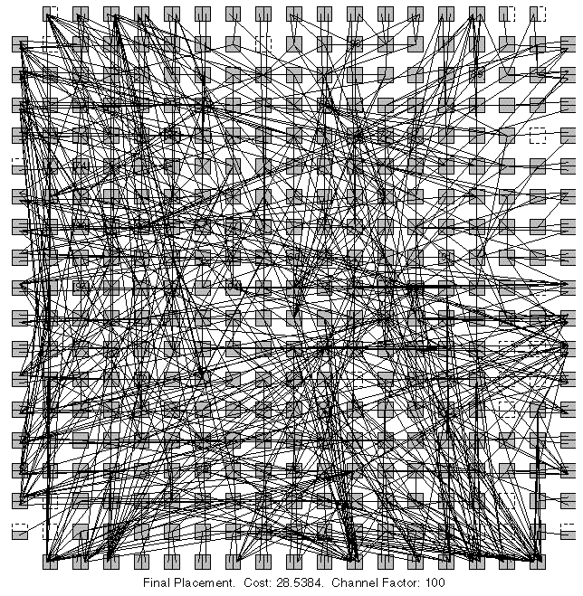
Figura 1(a) – Posicionamento realizado pelo software VPR.

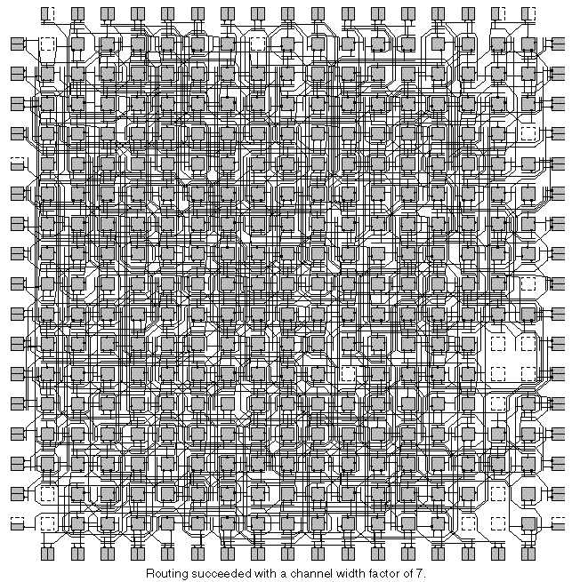
Figura 1(b) – Roteamento realizado pelo software VPR

2.3 SEGA [LEM93]
O software SEGA é uma variação software do CGE [BRO92] (“Coarse Graph Expansion”). A diferença está na função custo, que leva em consideração os segmentos longos de fio para facilitar o roteamento. Para a utilização deste software foi criado um método de roteamento global de dois estágios seguindo pelo roteamento detalhado, sendo este último executado pelo SEGA.
Antes de descrever como são os métodos de roteamento global e detalhado será descrito o que é necessário para que um circuito seja roteado pelo SEGA. Como o VPR, os parâmetros de entrada são uma lista de redes (“netlist”), que por exemplo, pode ser a saída do roteador global, e um arquivo que descreve a arquitetura do dispositivo FPGA. A partir destes dois parâmetros um “coarse” grafo é criado para cada conexão requerida pela lista de redes.
O roteamento global utilizado é uma adaptação do algoritmo de roteamento global LocusRoute [ROS90], usado para o roteamento de “standard cells”. Este roteador global separa o problema do roteamento global em dois sub-problemas distintos: o primeiro, é balancear a densidade dos canais de roteamento e segundo, atribuir um segmento de fio específico para cada conexão. Para solucionar o primeiro sub-problema as redes multi-ponto são divididas rede de conexão simples, ou seja, apenas entre dois pontos e encontra a menor conexão possível, solução do segundo sub-problema. O objetivo principal deste algoritmo é distribuir o número de redes que passam por um determinado canal, a fim de obter um distribuição uniforme das redes nos canais de roteamento e ainda diminui o número de “voltas” que a rede deve realizar até encontrar o seu destino. Por essa razão são utilizados os segmentos longos de fio.
O roteamento detalhado, este executado pelo SEGA, é composto de duas fases distintas: a primeira fase, o roteador examina os segmentos de fio, as matrizes de chaves presentes no FPGA modelado e enumera todas as possibilidades de executar o roteamento detalhado em cada “coarse” grafo. A segunda fase, examina todas as alternativas de conexão de uma vez e decide se a conexão deve ser feita ou não com base em uma função custo com quatro termos, que foi calculada enquanto a primeira fase era executada. O quadro 3 mostra a função custo de quatro termos.
Quadro 3 – Função custo de quatro parâmetros

C_{α}(p) – O propósito deste fator é minimizar desperdício dos segmentos longos de fio pelas conexões menores. O C_{α}(p) é definido pelo quociente do tamanho total desperdiçado dos segmentos longos em p pelo comprimento total dos segmentos em p.

C_{β}(p) – O objetivo principal minimizar o número de segmentos utilizados em uma conexão. O C_{β}(p) é definido pelo quociente do número atual de segmentos em p menos o mínimo possível pelo número atual de trilhas no segmento p.

C_{c}(p) - Este parâmetro é utilizado para permitir que o roteador selecione uma conexão mesmo que a mesma possua poucas alternativas de roteamento. Pode ser definida como a taxa do número de caminho restantes no grafo expandido.
C_{f}(p) – É utilizado para permitir que o roteador selecione o caminho a ser conectado de forma a não trazer nenhum efeito negativo nas outras conexões. O parâmetro C_{f}(p) é calculado armazenando todas as ocorrências das mesmas no grafo expandido, em todos os segmentos de fio. O C_{f}(p) é definido como o somatório das demandas de cada aresta em p. Para calcular a demanda em uma aresta, e, o algoritmo conta o número de instâncias de segmentos de fio em e, que podem pertencer a outros grafos expandidos. Algumas destas instâncias podem ser descartadas, pois são utilizadas como caminhos alternativos paralelos a e. Se p contém um total i de arestas, chamadas e₁, e₂, e₃ …e_{i}, e cada aresta possui j outras ocorrências (e₁, e₂, e₃, …, e_{j}), então C_{f}(p) é dada por:
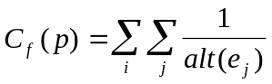onde alt(e_{j}) é o número de arestas em paralelo com e_{j}.
O arquivo de entrada pode ser observado no Anexo IV e a figura 2 apresenta a tela depois do roteamento ter sido realizado. Este software permite também manipular os parâmetros F_{c} e F_{s}.
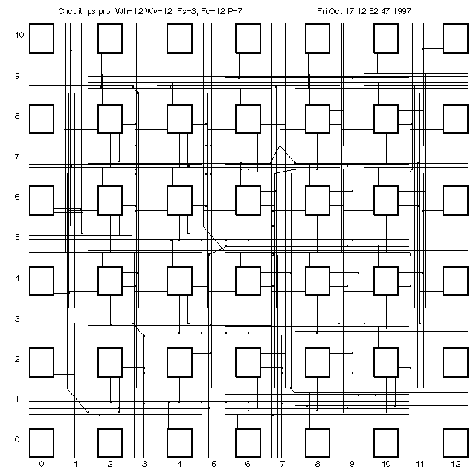
Figura 2 – Circuito roteado pelo software SEGA

  - Comparação do VPR e do SEGA com outros roteadores.

A tabela 1 apresenta a comparação entre os vários softwares de roteamento. Esta tarefa é realizada através de circuitos de teste (“Benchmarks”) e o parâmetro utilizado é o de número máximo de trilhas por canal de roteamento.

Global R. | LocusRoute [ROS90] |  | GBP | OGC | IKMB | VPR | TRACER | VPR
Detail R. | CGE [BRO92] | SEGA [LEM93] | [MAR94] | [MAR95] | [ALE95] | SEGA [LEM97] | [LEE95]
9symml | 9 | 9 | 9 | 9 | 8 | 7 | 7 | 6
Alu2 | 12 | 10 | 11 | 9 | 9 | 8 | 9 | 8
Alu4 | 15 | 13 | 14 | 12 | 11 | 10 | 11 | 9
Apex7 | 13 | 13 | 11 | 10 | 10 | 10 | 8 | 8
Example2 | 18 | 17 | 13 | 12 | 11 | 10 | 10 | 9
K2 | 19 | 16 | 17 | 16 | 15 | 14 | 14 | 12
Term1 | 10 | 9 | 10 | 9 | 8 | 8 | 7 | 7
Too_large | 13 | 11 | 12 | 11 | 10 | 10 | 9 | 8
vda | 14 | 14 | 13 | 11 | 12 | 12 | 11 | 10
Total | 123 | 112 | 110 | 99 | 94 | 89 | 85 | 77
Tabela 1 – Tabela comparativa de desempenho

Existem outros circuitos de teste (“Benchmarks”) [YAN91], que foram utilizados na geração dos resultados da tabela 2. Os valores para o VPR foram encontrados através da realização de testes no laboratório. Essa tabela mostra a largura do canal necessária para seja feito o posicionamento e o roteamento dos circuitos de teste.

Circuito | # BL | SEGA | VPR | Circuito | # BL | SEGA | VPR | Circuito | # BL | SEGA | VPR
Alu4 | 1522 | 16 | 10 | Dsip | 1370 | 9 | 7 | S298 | 1931 | 18 | 7
Apex2 | 1878 | 20 | 10 | Elliptic | 3604 | 16 | 10 | S38417 | 6406 | 10 | 8
Apex4 | 1262 | 19 | 12 | Ex1010 | 4598 | 22 | 10 | S38584.1 | 6447 | 12 | 9
Bigkey | 1707 | 9 | 6 | Exp5 | 1064 | 16 | 12 | Seq | 1750 | 18 | 11
Clma | 8383 | ≥ 24 | 12 | Frisc | 3556 | 18 | 11 | Spla | 3690 | 26 | 13
Des | 1591 | 11 | 7 | Misex3 | 1397 | 17 | 10 | Tseng | 1047 | 9 | 6
diffeq | 1497 | 10 | 8 | pdc | 4575 | ≥ 31 | 16 | Total | --- | ≥ 331
Tabela 2 – Largura de canal para a realização do posicionamento e roteamento.
3. Algoritmo Implementado
3.1 Introdução

O algoritmo Maze foi proposto por Lee [LEE61] e Moore [MOO59] em 1961, para realizar o roteamento em redes com dois terminais, visando obter o menor caminho entre os mesmos. Desde então, o algoritmo básico vem sendo implementado de forma a otimizar a execução (velocidade) e aproveitar a quantidade de memória existente nas máquinas atuais. O algoritmo proposto por Lee e Moore e as versões derivadas desta implementação compõem a classe dos algoritmos Maze. O exemplo de uma rede roteada através do algoritmo do Lee é ilustrada na figura 3 [SHE95].

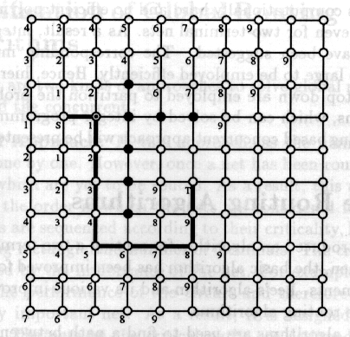
Figura 3 – Rede Roteada pelo Algoritmo do Lee

A classe dos algoritmos Maze é utilizada para encontrar o menor caminho entre um par de pontos, chamados de origem (“source”) e destino (“target(s)”) , em uma matriz (“grid”) retangular ou quadrada. O processo de procura inicial a partir da origem e propaga frentes de onda até que o destino seja encontrado. Quando o destino é atingido pela frente de onda inicia-se então o processo de retro-propagação, ou seja, o caminho encontrado na primeira fase é realizado de forma inversa, do destino para a origem, para que seja confirmado o menor caminho entre os dois pontos.
Neste trabalho será implementado o algoritmo do Lee, para realizar o roteamento de dispositivos programáveis do tipo FPGA, que foi estudado no Trabalho Individual I. Com o objetivo de aumentar a velocidade de execução deste tipo de algoritmo, será utilizado um recurso de programação, denominado programação concorrente, que será possível através de uma biblioteca de funções paralelas chamada thread.h.

3.2 Descrição do Algoritmo

Como mencionado anteriormente, neste trabalho será implementado um algoritmo da classe maze. Para tanto, além da biblioteca de funções paralelas será utilizada uma biblioteca de estruturas chamada LEDA (“Library of Efficient Data types and Algorithms”). Esse tipo de biblioteca possui funções para operações com grafos prontas, de forma que não é necessário o desenvolvimento das mesmas. A entrada do programa será um arquivo gerado pelo programa chamado XNF2LCA, contendo as redes que devem ser roteadas, um exemplo deste arquivo pode ser visualizado no anexo I. A sintaxe do arquivo é descrita na quadro 4, sendo que esta rede pode conter mais de um ponto de destino:

Addnet <nome da rede> <bloco lógico origem.pino> <bloco lógico destino.pino> <bloco lógico destino.pino> ...
Quadro 4 – Sintaxe do Arquivo de Entrada

As redes são colocadas em uma lista em ordem crescente em relação ao número de pinos existentes na mesma, o algoritmo é seqüencial roteando uma rede de cada vez. Este tipo de algoritmo pode ser comparado a uma pedra que foi jogada em um rio, pois gera uma forma de onda é propagada ao redor do lugar onde caiu a pedra. O primeiro passo é a partir da origem lançar linhas entre as matrizes de chaves até encontrar o pino de destino, quando o caminho é encontrado o destino se transforma em origem para verificar se a ligação está correta. Após a verificação, o número de trilhas ocupadas é aumentado e a conexão realizada. No algoritmo que será implementado, a origem e o destino lançaram frentes de onda ao mesmo tempo. Quando as frentes de onda encontrarem seus destinos os caminhos serão comparados de forma a verificar se são idênticos, caso o sejam o algoritmo pode começar o roteamento da próxima rede da lista. Se os caminhos não forem iguais então escolhe-se o de menor distância e se realiza a retro-propagação, ou seja, é obrigatório que se faça a verificação. O objetivo principal desta implementação é reduzir o tempo de execução pela metade.

3.3 Descrição das Estruturas

O dispositivo FPGA será modelado em grafo parametrizado onde os vértices serão matrizes de chaves (“switch box”) e as arestas os canais de roteamento, sendo esta a estrutura principal do programa (figura 4).

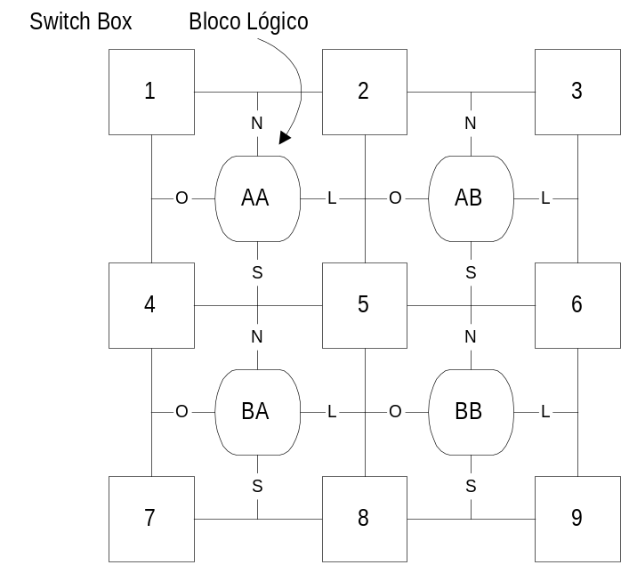
Figura 4 – FPGA modelado na forma de um grafo parametrizado

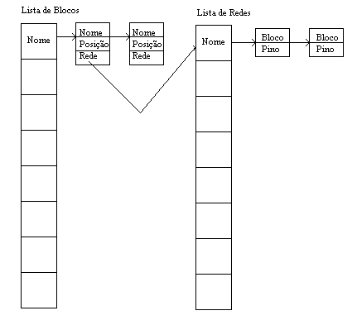
Figura 5 – Relacionamento das listas entre si.

Existem ainda duas estruturas auxiliares ligadas entre si, a primeira é uma lista onde estão relacionados os blocos lógicos e suas devidas conexões na rede e a outra contém as redes com os bloco lógicos que compõem a mesma. A figura 5 mostra com são relacionadas as listas. O arquivo que descreve as estruturas do programa encontra-se no anexo II.
Neste algoritmo as matrizes de chaves (“Switch Box”) não foram modeladas, mas após o algoritmo estar funcionando corretamente, as matrizes de chaves serão modeladas. Essa modelação é importante, pois nos softwares estudados (VPR e SEGA) o dispositivo FPGA possui apenas segmentos simples de fio e todos podem conectar-se com todos. Na arquitetura do dispositivo FPGA da Xilinx, existem outros segmentos de fio, além dos segmentos simples [MAR97]. A figura 6 [XIL96] apresenta uma matriz de chaves e as conexões que são permitidas no dispositivo FPGA da Xilinx.

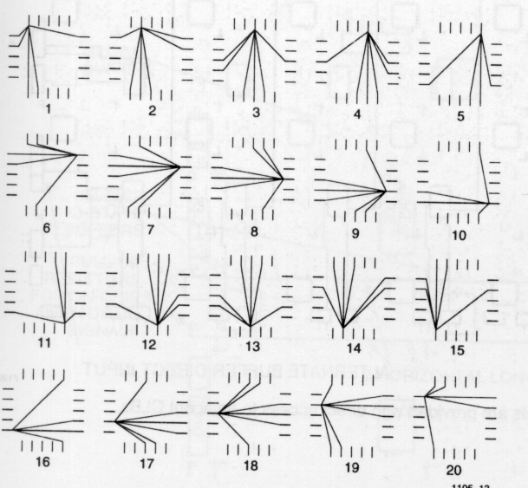
Figura 6 – Opções de conexão em cada pino da matriz de chaves.
4. Resultados e Conclusões
  - Introdução

Neste capítulo serão mostradas algumas conclusões e será descrito o andamento da implementação do algoritmo da classe Maze paralelo.

  - Resultados e Conclusões

A implementação do algoritmo foi dividida em duas partes: na primeira fase é realizada a leitura do arquivo com o formato .lca, fazer a distribuição das redes existentes neste arquivo nas estruturas de dados acima mencionadas, montar o grafo parametrizado e ordenar as redes de forma que as com maior “fan-out” sejam roteadas primeiro; e a segunda parte consiste em realizar o roteamento propriamente dito. A primeira parte encontra-se concluída e a segunda está em andamento.
Na primeira parte foram encontrados três problemas entre eles é possível citar:

- O grafo parametrizado tem que obrigatoriamente ser global, se não ocorrem erros e o programa finaliza no meio da execução;
- Na estrutura do grafo foram inseridas variáveis de controle;
- As estruturas da biblioteca LEDA, não permitem o uso de ponteiros dentro de suas estruturas;

Na segunda fase o maior problema é lançar frentes de onda a partir da origem até que encontre a frente de onda que partiu do destino. Como é de conhecimento geral o problema de encontrar o menor caminho em um grafo é NP-Completo [MAR97].

5. Bibliografia
[ALE95] M. J. Alexander e G. Robins. “New Performance-Driven FPGA Routing Algorithms”. DAC, 1995, p. 562 – 567.
[BET97] V. Betz e J. Rose, “VPR: A New Packing, Placement and Routing Tool for FPGA Research”, International Workshop on Field Programmable Logic and Applications, 1997. Disponível para Download em http://www.eecg.toronto.edu/~jayar/software.html.
[BET97] V. Betz. “VPR and VPACK User’s Manual (Version 3.99)”. Disponível para Download: http://www.eecg.toronto.edu /~vaughn, Mai 1997, p. 17.
[BRO92] S. D. Brown, R. J. Francis, J. Rose e Z. G. Vranesic. “Field-Programmable Gate Arrays”. Kluwer Academic Publishers, 1992, p. 206.
[CON94] J. Cong e Y. Ding. “FlowMap: An Optimal Technology Mapping Algorithm for Delay Optimization in Look-Up Table Based FPGA Designs”. IEEE Trans. Computer Aided Design, Jan. 1994, pp. 1 – 12.
[EBE95] C. Ebeling, L. McMurchie, S. A. Hauck e S. Burns. “Placement and Routing Tools for Triptych FPGA”. IEEE Trans. on VLSI, Dec. 1995, pp. 473-482.
[KIR83] S. Kirkpatrick, C. D. Gellat, Jr. e M. P. Vecchi. “Optimization by Simulated Annealing”. Sciense, 13 Mai 1983, pp. 671 – 680.
[LEE61] C. Lee. “An algorithm for path conections and its applications”. IRE Transactions on Eletronic Computers, VEC-10, pp. 346-365. Set. 1961.
[LEE95] Y-S. Lee, A. C.-H. Wu. “A Performance and Routability Driven Router for FPGAs Considering Path Delays”. IEEE/ACM Design Automation Conference, 1995, p. 557 – 561.
[LEM93] G. G. F. Lemieux e S. D. Brown. “A Detailed Routing Algorithm for Allocating Wire Segments in Field-Programmable Gate Arrays”. 4th ACM/SIGDA Physical Design Workshop, 1993.
[LEM97] G. G. F. Lemieux, S. D. Brown, D. Vranesic. “On Two-Step Routing for FPGAs”. ISPD, 1997, p. 60 – 66.
[MAR94] Y.-L. Wu, M. Marek-Sadowska. “An Efficient Router for 2-D Field Programmable Gate Arrays”. EDAC, 1994, p. 412 – 416.
[MAR95] Y.-L. Wu, M. Marek-Sadowska. “Orthogonal Greedy Coupling – A New Optimization Approach to 2-D FPGA Routing”. DAC, 1995, p. 568 – 573.
[MAR97] P. C. F. Marques. “Técnicas de Roteamento para Dispositivos FPGA”. Relatório de Trabalho Individual I do curso de Mestrado em Informática. Instituto de Informática, Pontifícia Universidade Católica do Rio Grande do Sul, p. 26. Porto Alegre, Set. 1997.
[MOO59] E. Moore. “Shortest path through a maze”. in proceedings of the International Symposium on Switching Circuits, pp 285-292, Harvard University Press, 1959.
[ROS90] J. Rose. “Parallel Global Routing for Standard Cells”. IEEE Transactions on Computer Aided Design of Integrated Circuits and Systems, Vol. 9, Nº 10, pp. 1085 – 1095, Out. 1990.
[ROS90] J. S. Rose. “Parallel Global Routing for Standard Cell”. IEEE Transaction on CAD, Out 1990, p. 1085 - 1095.
[SEN92] E. M. Sentovich, K. J. Singh, L. Lavagno, C. Moon, R. Murgai, A. Saldanha, H. Savoj, P. R.Stephan, R. K. Brayton, e A. L. Sangiovanni-Vincentelli. “SIS: A System for Sequencial Circuit Synthesis”. Technical Report UCB/ERL M92/14, Laboratório de Pesquisa em Eletrônica, Universidade da Califórnia, Berkeley, CA 94720, Mai 1992.
[SHE95] N. Sherwani. “Algorithms for VLSI Physical Design Automation” . Kluwer Academic Publishers, 1995, p. 538.
[YAN91] S. Yang. “Logic Synthesis and Optimization Benchmarks, Version 3.0”. Tech. Report Microeletronics Centre of North Carolina, 1991.
[XIL96] XILINX. “The Programmable Gate Array Data Book”. Xilinx inc., San Jose, CA, 1996. Home-Page da Xilinx: http://www.xilinx.com/

ANEXO I - Arquivo de entrada do software implementado

Addnet n3c EB.F1 EC.F1 FB.F1 PAD23.I1
Addnet n3g EB.F2 EC.F2 FB.F2 PAD27.I1
Addnet n3b EB.F3 FC.F2 FB.F3 PAD22.I1
Addnet n3f EB.F4 FC.F3 FB.F4 PAD26.I1
Addnet _46_ EB.X ED.F3 FD.F4 FC.F4
Addnet n3a ED.F1 FD.F2 PAD21.I1
Addnet n3e ED.F2 FD.F3 PAD25.I1
Addnet n0p ED.X IB.F1 FD.F1 HB.F2
Addnet n2z IB.F2 HB.F3 PAD20.I1
Addnet n3d IB.F3 HB.F4 PAD24.I1
Addnet n3h IB.X HB.F1 EE.F2 IE.F3 IH.F2 HE.F2 IF.C1 EF.F2 HH.F2 FE.F1 EH.F3 IC.F2 HC.F3 PAD1.O
Addnet n3i FD.X EE.F1 IE.F2 IH.F1 IF.F2 HH.F1 HH.C1 EH.F2 HC.F2 PAD2.O
Addnet n3k EC.X FC.F1 HD.F2 HE.C1 HF.F2 EF.F3 HH.F3 FE.F2 FF.F1 IC.F3 ID.F2 PAD4.O
Addnet n0j FC.X HD.F1 IE.F1 FD.C1 IF.F1 EF.F1 EH.F1 IC.F1 HC.F1
Addnet _57_ FB.X HD.F3 IE.F4 IF.F4
Addnet n3j HD.X IH.F3 HF.F3 EF.F4 HH.F4 EE.C1 FF.F2 IC.F4 HC.F4 PAD3.O
Addnet _48_ EE.X HE.G1 IF.F3 FF.F3
Addnet n3v IE.X HE.F1 HF.F1 PAD15.O
Addnet _52_ FD.Y HE.F3 FE.F4
Addnet _60_ IH.X HE.F4
Addnet _53_ HF.X IF.G1
Addnet _55_ EF.X HH.G1
Addnet _51_ EE.Y FE.F3
Addnet _49_ EH.X FF.F4
Addnet n3z FF.X ID.F1 PAD19.O
Addnet _71_ IC.X ID.F3
Addnet _72_ HC.X ID.F4

Anexo II - Definição das Estruturas.
//******************************************************
// Roteador Paralelo Implementando o Algoritmo de Maze
// Arquivo...........: PMaze.h
// Criacao...........: 20/10/1997
// Ultima Modificacao: 25/11/1997
// Programadores.....: Paulo César Furlanetto Marques
//******************************************************

//******************************************************
// Inclusao dos arquivos dos headers
//******************************************************

#include <stdio.h>
#include <stdlib.h>
#include <string.h>
#include <LEDA/basic.h>
#include <LEDA/stream.h>
#include <LEDA/graph.h>
#include <LEDA/list.h>
#include <LEDA/dictionary.h>

//******************************************************
// Definicao dos aliases e macros
//******************************************************

#define STR_SIZE 256
#define CHARS "ABCDEFGHIJKLMNOPQRSTUVXWYZabcdefghijklmnopqrstuvxwyz._1234567890"
#define UNUSED -1

#define NORTH 1
#define EAST 2
#define SOUTH 3
#define WEST 4
#define ANYSIDE 5

//******************************************************
// Definicao dos tipos de dados
//******************************************************

//******************************************************
// Declaracao das typedef structes e de suas funcoes membro
//******************************************************

// Estruturas auxiliares

typedef struct SINK {
int block;
int pin;
};

/* Estrutura que serve para auxiliar a estrutura NET, pois nela estão armazenados o pino e o nome do bloco lógico que fazem parte da rede. */

typedef struct NET {
string name;
list<SINK> sinks;
};

/* Estrutura onde deve ser armazenado o nome da rede e a lista de pinos que compõe a mesma. */

typedef struct PIN {
string name;
int position;
NET *net;
};

/* A estrutura PIN auxilia a orientar a estrutura BLOCK, pois indica o nome do bloco lógico, a posição do pino no mesmo e possui um ponteiro apontando para a estrutura NET. O nome do bloco lógico indica a posição do mesmo, após o posicionamento ter sido feito. */

typedef struct ARCH {
string name;
int lines;
int columns;
int tracks;
list<PIN> pins;
dictionary<string,int> dictbyname;
dictionary<int,string> dictbypos;
};

/* Esta estrutura serve para armazenar os parâmetros da arquitetura do dispositivo FPGA. */

typedef struct BLOCK {
string name;
list<PIN> pins;
};

/* A estrutura BLOCK é utilizada para armazenar os blocos lógicos e sua lista de pinos. */

// Estruturas do grafo

typedef struct TRACK {
int net;
};

typedef struct CHANNEL {
int used_tracks;
list<TRACK> tracks;
int block1;
int block2;
};

/* Essa estrutura é a aresta do grafo que modela o dispositivo FPGA. No programa é utilizada para armazenar o número de trilhas utilizadas a lista de trilhas, indicando quais as redes que passam pelo canal. E finalmente, quais blocos lógicos estão conectados a esse canal. */

typedef struct SBOX {
/* CHANNEL *north;
CHANNEL *east;
CHANNEL *south;
CHANNEL *west; */
edge north;
edge east;
edge south;
edge west;
};

/* A estrutura SBOX representa as arestas do grafo, no qual o dispositivo FPGA foi modelado. Possui estruturas do tipo edge, típicas da biblioteca LEDA, indicam em qual direção está a(s) próxima(s) matrizes de chaves. */
Anexo III - Execução do VPR em um circuito.

VPR FPGA Placement and Routing Program Version 3.99 by V. Betz.
Source completed March 18, 1997; compiled Jul 23 1997.

General Options:

Placer Options:
Automatic annealing schedule selected.
Number of moves in the inner loop is (num_blocks)^4/3 * 10
Placement cost type is linear congestion.
Placement will be performed once.
Placement channel width factor = 100.
Exponent used in placement cost: 1
Initial random seed: 1

Routing Options:
Combined GLOBAL + DETAILED routing will be performed.
The router will try at most 30 iterations.
Routings can go at most 3 channels outside their bounding box.
Cost of a bend (bend_cost) is 0.
Initial sharing penalty factor (initial_pres_fac): 0.5
Sharing penalty growth factor (pres_fac_mult): 1.5
Accumulated sharing penalty factor (acc_fac): 0.2

Reading the FPGA architectural description from sample.arch.
Successfully read sample.arch.
Pins per clb: 6. Pads per row/column: 2.
Subblocks per clb: 1. Subblock LUT size: 4.
Fc value is fraction of tracks in a channel.
Fc_output: 1. Fc_input: 1. Fc_pad: 1.
Switch_block_type: WILTON.

Reading the circuit netlist from e64.net.
Successfully read e64.net.
404 blocks, 339 nets, 0 global nets.
274 clbs, 65 inputs, 65 outputs.
The circuit will be mapped into a 17 x 17 array of clbs.

Initial placement cost = 74.5562

T Av. Cost Ac Rate Std Dev R limit Tot. Moves Alpha
-------- -------- ------- ------- ------- ---------- -----
15.226 74.6203 0.9973 0.885 17 29859 0.5
7.6128 74.6011 0.9940 0.944 17 59718 0.5
3.8064 74.3857 0.9882 0.986 17 89577 0.5
... ... ... ... ... ... ...
... ... ... ... ... ... ...
... ... ... ... ... ... ...
0.00077955 28.5411 0.06032 0.00297 1 3045618 0.8
0.00062364 28.5416 0.06306 0.00208 1 3075477 0.8
0.00049891 28.5408 0.06169 0.00146 1 3105336 0.8
0 28.5386 0.04206 0 1 3135195

Cost recomputed from scratch is 28.538443.

Completed placement consistency check successfully.

Final Placement cost: 28.5384

Attempting routing with a width factor (usually maximum channel width) of 6.
Routing failed.

Attempting routing with a width factor (usually maximum channel width) of 12.
Successfully routed after 7 routing iterations.

Attempting routing with a width factor (usually maximum channel width) of 9.
Successfully routed after 9 routing iterations.

Attempting routing with a width factor (usually maximum channel width) of 7.
Successfully routed after 21 routing iterations.

Checking to ensure routing is legal ...
Completed routing consistency check successfully.

Serial number (magic cookie) for the routing is: -156732853
Best routing used a channel width factor of 7.

Average number of bends per net: 3.805310 Maximum # of bends: 32

Wirelength results (all in units of 1 clb segments):
Total wirelength: 3057 Average net length: 9.017699
Maximum net length: 59

Wirelength results in terms of physical segments:
Total wiring segments used: 3057 Av. wire segments per net: 9.017699
Maximum segments used by a net: 59

X - Directed channels:

j max occ av_occ capacity
0 6 3.941176 7
1 7 4.705883 7
2 7 5.647059 7
3 7 6.000000 7
4 7 5.117647 7
5 7 5.647059 7
6 7 4.705883 7
7 7 5.470588 7
8 7 5.941176 7
9 7 5.882353 7
10 7 5.705883 7
11 7 5.764706 7
12 7 5.941176 7
13 7 5.647059 7
14 7 5.588235 7
15 7 5.470588 7
16 6 3.941176 7
17 6 3.352941 7

Y - Directed channels:

i max occ av_occ capacity
0 6 4.000000 7
1 7 5.058824 7
2 7 4.352941 7
3 7 4.941176 7
4 7 5.352941 7
5 7 5.470588 7
6 7 5.235294 7
7 7 5.529412 7
8 7 5.117647 7
9 7 5.117647 7
10 7 5.294117 7
11 7 5.235294 7
12 7 5.117647 7
13 7 4.823529 7
14 7 4.882353 7
15 6 3.764706 7
16 6 2.764706 7
17 6 3.294118 7

Total Tracks in X-direction: 126 in Y-direction: 126

Anexo IV - Arquivo com formato .net.
.input i_63_
pinlist: i_63_
.input i_50_
pinlist: i_50_
.input i_64_
pinlist: i_64_
.input i_61_
pinlist: i_61_
.input i_62_
pinlist: i_62_
.input i_40_
pinlist: i_40_
...
.input i_51_
pinlist: i_51_
.input i_44_
pinlist: i_44_
.input i_37_
pinlist: i_37_

.output out:o_1_
pinlist: o_1_
.output out:o_19_
pinlist: o_19_
.output out:o_2_
pinlist: o_2_
...
.output out:o_6_
pinlist: o_6_
.output out:o_3_
pinlist: o_3_
.output out:o_4_
pinlist: o_4_

.clb o_1_ # Only LUT used.
pinlist: [93] [134] [777] [784] o_1_ open
subblock: o_1_ 0 1 2 3 4 open

.clb o_19_ # Only LUT used.
pinlist: i_64_ n_n297 [802] open o_19_ open
subblock: o_19_ 0 1 2 open 4 open

.clb o_2_ # Only LUT used.
pinlist: n_n39 [131] [823] open o_2_ open
subblock: o_2_ 0 1 2 open 4 open

... ... ...

.clb [1054] # Only LUT used.
pinlist: [65] [889] [891] [1053] [1054] open
subblock: [1054] 0 1 2 3 4 open

.clb [1058] # Only LUT used.
pinlist: i_39_ i_38_ i_44_ n_n292 [1058] open
subblock: [1058] 0 1 2 3 4 open

.clb [1060] # Only LUT used.
pinlist: n_n49 [65] [876] [1058] [1060] open
subblock: [1060] 0 1 2 3 4 open

Anexo V - Descrição de um circuito para o software SEGA

8 1 14 6 1 2
15 6 1
15 7 1
15 8 1
15 9 1
16 9 1
17 9 1
18 9 1
19 9 1
19 10 1
20 10 0 0

8 1 10 6 1 0
9 6 1
9 5 1
10 5 1
11 5 1
12 5 1
13 5 1
14 5 1
15 5 1
15 6 1
14 6 0 2

8 1 4 16 1 2
5 16 1
5 15 1
6 15 1
7 15 1
8 15 1
9 15 1
10 15 1
10 16 0 3

8 1 4 12 1 2
5 12 1
5 13 1
5 14 1
5 15 1
5 16 1
4 16 0 2

8 1 4 2 1 2
5 2 1
5 1 1
6 1 1
7 1 1
8 1 1
9 1 1
9 2 1
8 2 0 2

8 1 10 16 1 3
10 15 1
11 15 1
12 15 1
13 15 1
14 15 1
14 16 0 3

8 1 2 12 1 1
2 13 1
3 13 1
4 13 1
5 13 1
5 12 1
4 12 0 2

8 1 8 8 1 3
8 7 1
9 7 1
9 8 1
9 9 1
9 10 1
10 10 0 0

8 1 8 2 1 2
9 2 1
9 3 1
9 4 1
9 5 1
9 6 1
10 6 0 0

8 1 2 6 1 1
2 7 1
3 7 1
4 7 1
5 7 1
5 8 1
4 8 0 2

8 1 8 8 1 3
8 7 1
9 7 1
9 6 1
10 6 0 0

8 1 16 4 1 0
15 4 1
15 5 1
15 6 1
14 6 0 2

8 1 4 8 1 2
5 8 1
5 7 1
6 7 1
6 6 0 1

8 1 16 4 1 0
15 4 1
15 3 1
15 2 1
16 2 0 0

8 1 4 8 1 2
5 8 1
5 9 1
5 10 1
4 10 0 2

8 1 4 4 1 2
5 4 1
5 3 1
5 2 1
4 2 0 2

8 1 14 16 1 3
14 15 1
15 15 1
16 15 1
16 16 0 3

8 1 6 12 1 0
5 12 1
5 11 1
5 10 1
4 10 0 2

8 1 6 6 1 1
6 7 1
7 7 1
8 7 1
8 8 0 3

8 1 16 16 1 3
16 15 1
16 14 0 1

8 1 6 12 1 0
5 12 1
4 12 0 2

8 1 6 2 1 0
5 2 1
4 2 0 2

7 2 2 4 1 1
2 5 1
3 5 1
3 6 1
3 7 1
3 8 1
3 9 1
3 10 1
3 11 1
3 12 1
2 12 0 2

7 2 2 4 1 1
2 5 1
3 5 1
4 5 1
5 5 1
6 5 1
7 5 1
7 6 1
7 7 1
7 8 1
8 8 0 0

7 2 16 16 1 0
15 16 1
15 15 1
15 14 1
15 13 1
16 13 1
17 13 1
17 12 1
18 12 0 0

7 2 10 16 1 1
10 17 1
11 17 1
12 17 1
13 17 1
14 17 1
15 17 1
15 16 1
14 16 0 2

7 2 12 4 1 2
13 4 1
13 5 1
14 5 1
15 5 1
16 5 1
17 5 1
17 4 1
16 4 0 2

7 2 18 12 1 0
17 12 1
17 11 1
17 10 1
17 9 1
17 8 1
18 8 0 0

7 2 2 4 1 1
2 5 1
3 5 1
3 4 1
3 3 1
3 2 1
2 2 0 2

7 2 12 6 1 1
12 7 1
13 7 1
13 6 1
13 5 1
13 4 1
12 4 0 2

7 2 2 12 1 2
3 12 1
3 13 1
3 14 1
3 15 1
3 16 1
4 16 0 0

7 2 16 4 1 2
17 4 1
17 5 1
17 6 1
17 7 1
17 8 1
18 8 0 0

7 2 8 14 1 2
9 14 1
9 15 1
9 16 1
9 17 1
10 17 1
10 18 0 0

7 2 8 8 1 0
7 8 1
7 7 1
8 7 1
9 7 1
10 7 1
10 8 0 3

7 2 16 4 1 2
17 4 1
17 3 1
17 2 1
18 2 0 0

7 2 12 4 1 2
13 4 1
13 3 1
13 2 1
12 2 0 2

7 2 10 8 1 3
10 7 1
11 7 1
12 7 1
12 8 0 3

7 2 10 18 1 0
10 17 1
10 16 0 1

7 2 2 6 1 3
2 5 1
2 4 0 1

7 2 12 8 1 3
12 7 1
12 6 0 1

7 2 6 8 1 2
7 8 1
8 8 0 0

7 2 16 16 1 0
15 16 1
14 16 0 2

